Как сделать икебану своими руками из цветов и других подручных вещей?
Оглавление:
Японские принципы икебаны
Как начать делать икебану
Сооружение цветочной композиции
Икебана – это древнейшее японское искусство по составлению букетов. И оно очень подходит для оформления дома своими руками. В этом искусстве используются не только цветы, но и самый разнообразный природный материал: ветви, листья, коряги, шишки, сухоцвет. Готовые композиции могут украшать любую комнату в качестве напольного декора, устанавливаться в ниши, на полки, на журнальный столик.
Японские принципы икебаны
Основным принципом икебаны является — подчеркнуть красоту одного единственного цветка. То есть, в композиции может быть несколько цветков, но один из них является главным, а остальные только подчеркивают и всячески выражают его красоту.
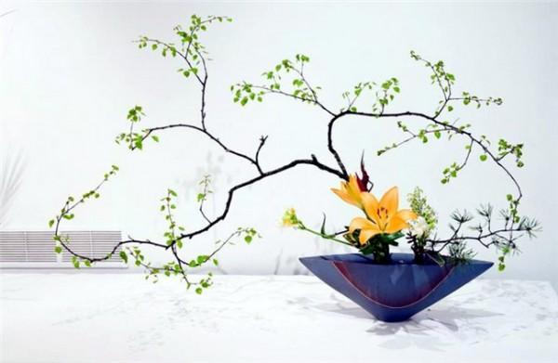
В композиции обязательно должна быть выражена динамика. Для этого стебли и ветви имеют определенный наклон.
Необходима и асимметрия, которая намекает на три важных элемента в образе идеального мира: землю, небо и человека.
В классической икебане небесная линия отражается установкой элемента (цветка или ветви) вверх под прямым углом. Линия человека имеет размер в три четверти от «неба» и устанавливается с уклоном влево на 45 градусов. Линия земли располагается практически в самом низу всей композиции, и ее длина равняется три четверти от «человеческого» элемента. Ее тоже наклоняют в сторону, но уже направо и на 75 градусов.
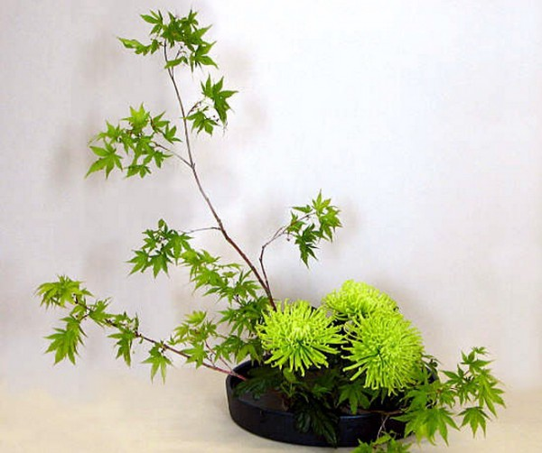
Когда изготавливается икебана своими руками, можно добавить в композицию дополнительные цветы и ветви, которые должны подчеркнуть красоту основных.
Почти не используются прямые ветки. Они должны быть изогнутыми, «неправильными», что придает композиции эмоций.
В Японии каждое растение в икебане что-то символизирует. Например, сосна и роза – символы вечной молодости, сакура – преданности, пион – процветания, бамбук – жизнестойкости, сосна – выносливости.
Как начать делать икебану
Прежде чем порадовать дом удивительной природной композицией для нее нужно найти место и именно оно продиктует, как должна выглядеть сама икебана.
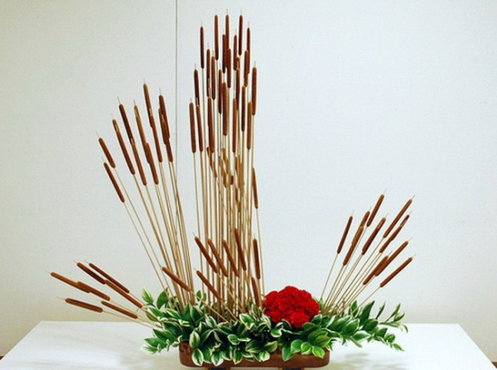
Сначала найдите место, где она будет хорошо освещена или подсвечена, не будет никому мешать, а, наоборот, заполнит пустоту в интерьере. Это может быть слишком пустой угол или подоконник.
Обнаружив такое место, можно определяться с цветовой гаммой и формой будущего букета. Определите ведущий цвет в комнате и решите, какую задачу будет нести икебана: подчеркивать этот цвет или контрастировать с ним. Например, если комната имеет голубую основу, то контрастом к ней может стать композиция из желтых подсолнухов, а подчеркнут цвет интерьера темно-синие цветы.
Сооружение цветочной композиции
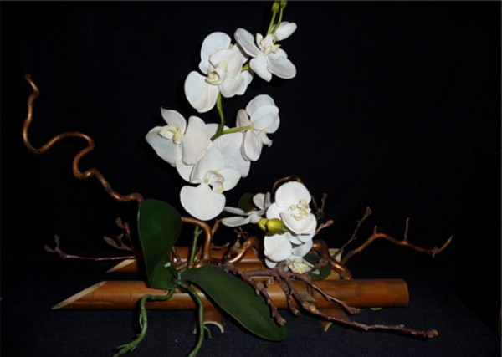
Для того, чтобы создать икебану своими руками можно прислушиваться к японским правилам и искать загадочную гармонию, а можно пойти и своим путем.
В первую очередь для икебаны нужна основа – ваза. Здесь важно, чтобы ваза не была сама по себе произведением искусства. Иначе из-за нее не будет заметна природная композиция. Лучше выбрать неприметную одноцветную вазу без украшений: лепнины и позолоты. Она может быть коричневой, белой, синей или другого подходящего к интерьеру цвета, но не яркого.
Кроме вазы можно использовать и другие подставки. Это может быть корзинка, поднос, керамическая миска.
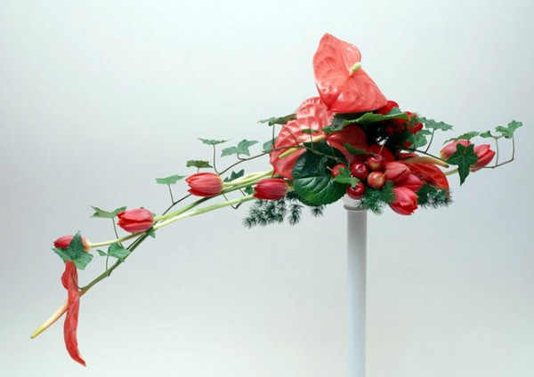
Теперь следует выбрать материал, из которого будет сделана икебана. Если есть намерение периодически и довольно часто менять композицию, то лучше выбрать живые цветы. Если же хочется сделать предмет декора, который надолго займет свое место в интерьере, лучше предпочесть ветви, коряги, сухостой.
Один из основных принципов японской икебаны из живых цветов – сезонность. Составлять композицию лучше из тех цветов, которые в данный момент цветут в садах и на полях. Ранней весной это первоцветы, нарциссы, ландыши, позже – тюльпаны, пионы. Летом идет черед полевых цветов. Осенью нередко в икебане используются пожелтевшие и покрасневшие листья (особенно клена), обязательно хризантемы. Ну, а для того, чтобы получилась новогодняя икебана своими руками, достаточно использовать сосновую или еловую ветку, украшенную шишками.
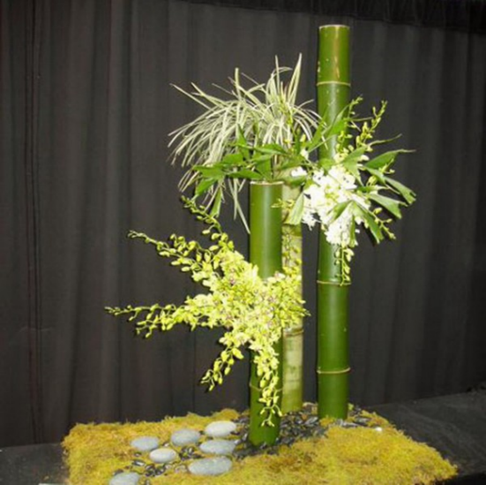
Составляя композицию, необходимо помнить, что икебана не терпит чрезмерности. Это не букет в европейском понимании и потому трех элементов в ней вполне достаточно.
Самый красивый и яркий цветок должен быть самым высоким. Средний цветок или ветка должен быть скромнее, а самый нижний – просто стелется, оттеняя средний цветок от вазы.
Все детали икебаны лучше надежно закрепить в необходимом положении. Это можно сделать при помощи пенопласта, пластилина, проволоки, а в плоской посудине с помощью песка или гипсового раствора.
Изготавливая икебану из цветов своими руками, лучше избегать слишком прямых веток. Общий рисунок должен быть плавным и даже немного неожиданным.
Сухостой для икебаны можно сделать и самостоятельно. Для этого нужно отобрать цветы, которые не сильно меняют свой внешний вид после того, как завянут (например, бессмертник, тысячелистник, пижма) и, собрав их в букет, повесить вниз соцветиями.
Можно каждую комнату украсить особенной тематической икебаной. Так в спальне лучше смотрятся нежные живые сезонные цветы. В кухне, напротив, более подходящим будет сухостой и ветви. Это могут быть части стеблей овощных культур, ветви плодовых деревьев, в том числе и цветущие. В ванной можно составить «морскую» композицию, в основе которой будут раковины, привезенные с моря, а также сухой степной ковыль, камыш.
В гостиную лучше делать отдельные композиции к каждому приему гостей. Например, ко дню рождения одного из членов семьи будет уместна икебана, где центральное место займет его любимый цветок. Или цветок-символ долголетия и здоровья.
Главное в искусстве икебаны – внешняя простота, за которой скрывается большая фантазия и упорный труд.
Подробнее: https://ykdom.ru/svoimi-rukami/kak-sdelat-ikebanu-svoimi-rukami-iz-tsvetov-i-drugih-podruchnyh-veshhej.html
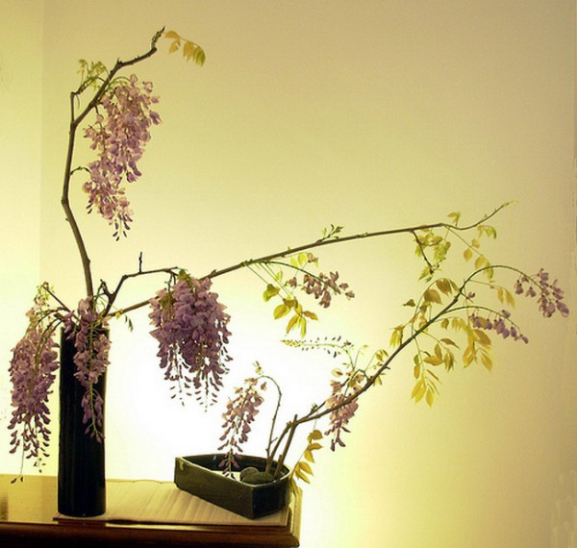

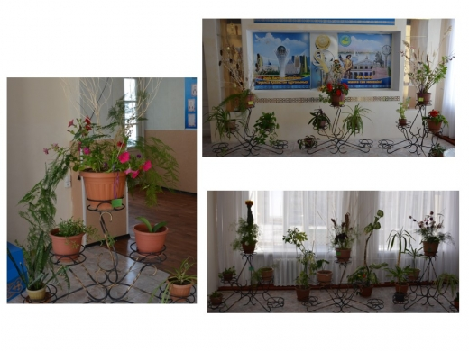
А это икебаны, составленные нашими учащимися под руководством Абдирбай А.Д.

